复旦大学
行政与会议中心
能源审计报告

复旦大学
二零一一年四月

- 建筑物概况

复旦大学行政与会议中心（法学楼）位于复旦大学新江湾城校区校园内。坐北朝南，为现浇钢筋混凝土框架结构。占地面积6330平方米，总建筑面积26940平方米。建筑总高度27.25米，地上五层，地下一层，标准层层高4.2米。地上面积21065平方米，地下面积5875平方米。
行政与会议中心（法学楼）外墙用240厚混凝土小型砌块砌筑，外挂石材，未采用外保温形式。建筑窗墙比较大，外门采用12厚安全玻璃门；外窗采用6厚普通玻璃（内）和6厚镜面玻璃（外）组成的中空双层玻璃；幕墙玻璃采用12厚双层夹胶玻璃；内门窗采用6厚普通玻璃；节能铝合金窗框。该建筑设计使用年限为50年，耐火等级为二级，抗震设防烈度为7度，屋面防水等级为二级。
建筑的外观如下：
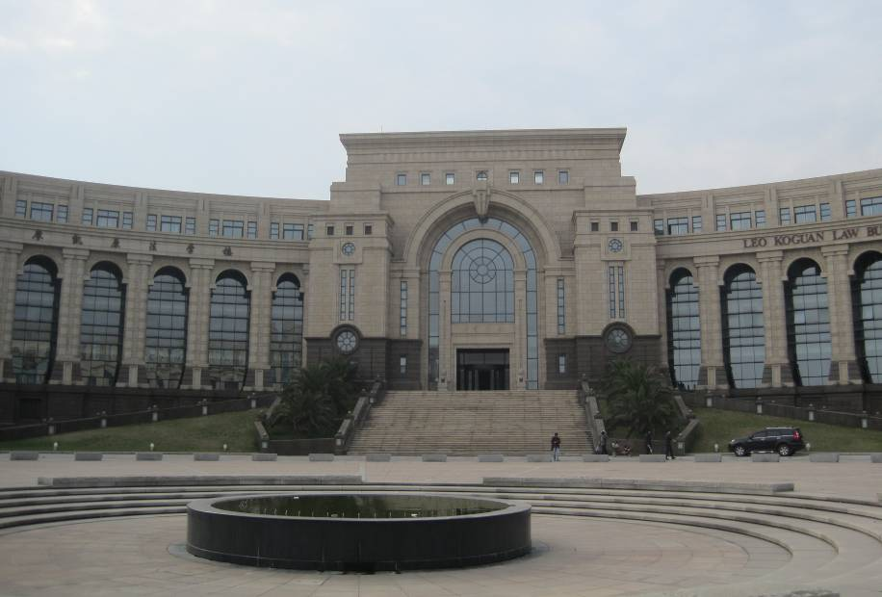
图1-1 复旦大学江湾校区行政与会议中心
- 建筑物能耗分析

江湾校区行政楼的主要用能为电力，包括空调用电系统、电梯系统、动力设备、照明系统及办公用电等。
节能分析结论：
1、该建筑现阶段存在的主要问题是时空使用率太低，导致空调系统利用效率不高。
2、空调系统配置区域过高，大厅区域现阶段完全没必要开放空调系统；空调系统有一定技术节能潜力。
3、建筑物内所有普通T8日光灯换为T5节能灯或更为环保节能的LED灯。

2.1 空调系统
江湾校区行政楼的空调系统主要由3台螺杆式风冷热泵空调（2用1备）及45台VRV室外机组和若干分体式空调组成，其中风冷热泵空调主要用于调控大厅、大型会议室等区域的供暖和供冷，VRV系统主要用于办公区域的制冷和制热。从节能角度考虑，这种空调使用分布方式是较为合理的。
但在审计组调查走访过程中也发现了行政楼使用人员在使用空调时存在着严重的浪费现象，使用人员节能意识淡薄，具体表现在行政楼内的房间使用率很低，并且每间房间的使用时间都不统一，导致在在较低使用率的情况下，VRV机组和风冷机组几乎全部开启，这导致了能源的巨大浪费。
具体空调系统设备清单及参数见下表。
表2-1 螺杆式风冷热泵空调系统表
厂商 | 型号 | 台数 | 制冷量（kW） | 制热量（kW） | 制冷输入总功率（kW） | 制热输入总功率（kW） | 制冷剂
麦克维尔 | MHS145.2ST | 2 | 505 | 563 | 158 | 189 | R22
麦克维尔 | MHS100.2ST | 1 | 355 | 408 | 111 |  | R22

表2-2 冷冻水泵系统统计表
厂家 | 型号 | 台数 | 功率（kW） | 转速(r.p.m) | 扬程(m) | 流量(m³/h)
上海一泵 | GDL | 3（2用1备） | 11 | 2900 | 72 | 12

表2-3 大金VRV系统表
大金VRV系统 | 型 号 | 制冷量（kW） | 制热量（kW） | 内外机最大功率（kW） | 台数
大金VRV系统 | RHXY8MY1 | 25.2 | 25 | 13.97 | 2
大金VRV系统 | RHXY10MY1 | 28 | 31.5 | 13.9 | 20
大金VRV系统 | RHXY12MY1 | 33.5 | 34.7 | 14.2 | 3
大金VRV系统 | RHXY14MY1 | 40 | 41.5 | 20 | 11
大金VRV系统 | RHXY16MY1 | 45 | 45 | 20 | 5
大金VRV系统 | RMX140CMV2C | 14 | 16 | 5.4 | 4
大金VRV系统 | 合计 |  |  |  | 45

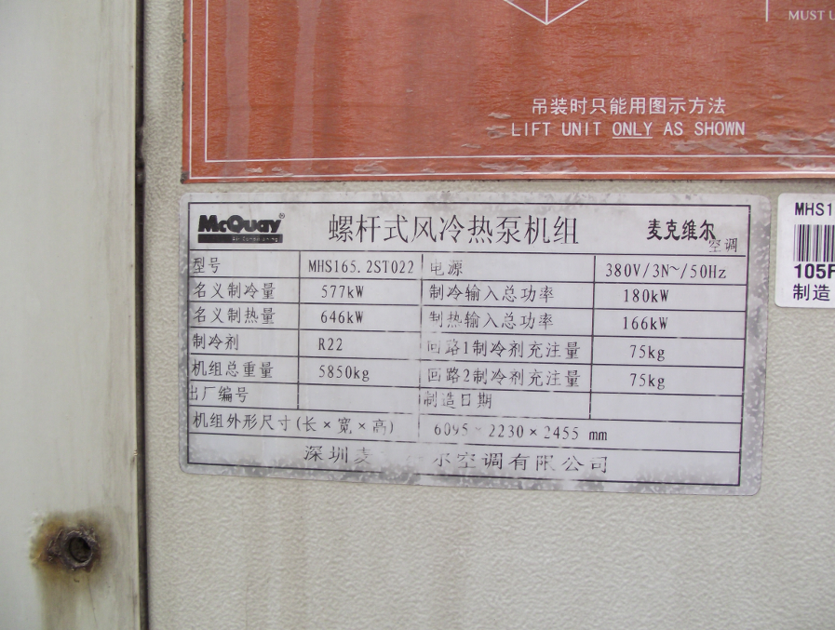
图2-1 螺杆式风冷机组

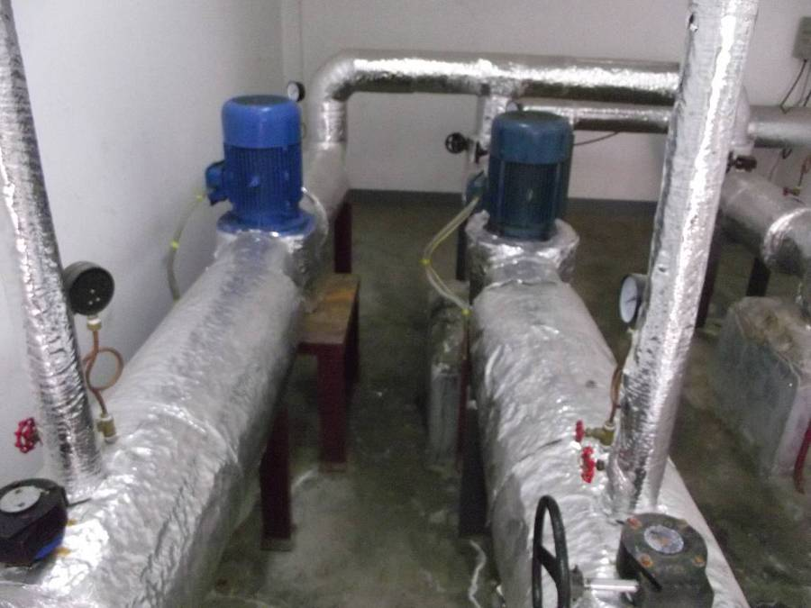
图2-2 冷水泵房

  - 电梯
行政楼共有电梯4台，其中客梯2台，生产厂家为上海三菱电梯公司，功率为13.5 kW；杂物货梯2台，生产厂家为上海三菱电梯公司，功率为13.5 kW；控制方式为交流变压变频调速。电梯平时保养都有明确规定。由电工定期巡检保养，电梯系统清单如下。
表2-4 电梯明细表
电梯类型 | 生产厂家及型号 | 功率（kW） | 运行时间
客梯 | 上海三菱 GPS-III | 13.5 | 日常
客梯 | 上海三菱 GPS-III | 13.5 | 日常
货梯 | 上海三菱GPS-III | 13.5 | 日常
货梯 | 上海三菱GPS-III | 13.5 | 日常

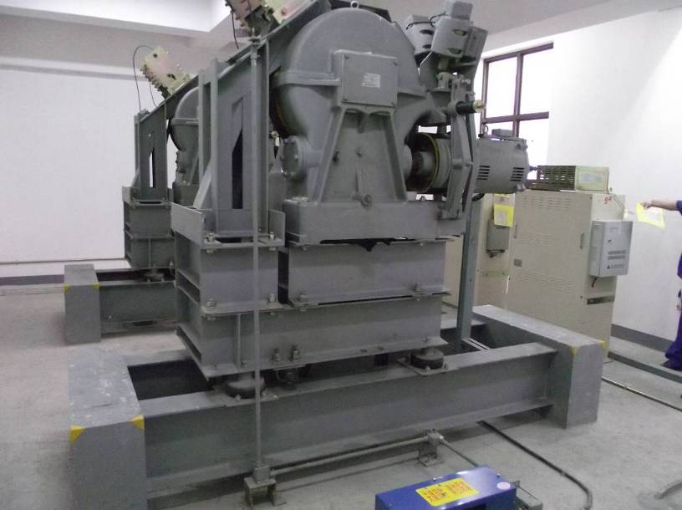
图2-3 电梯机房

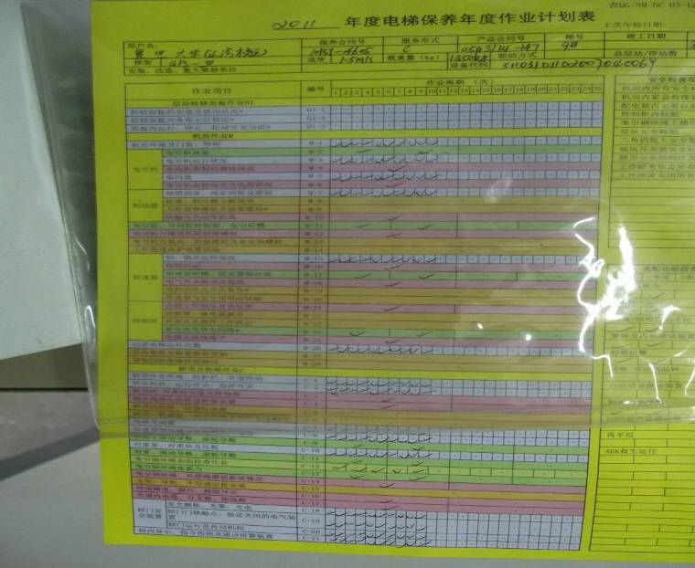
图2-4 电梯检修卡

  - 照明系统
行政楼的照明系统分为公共照明系统和室内照明系统；其中公共区域包括大厅、走廊、楼梯道、卫生间等，公共区域的照明灯具为节能型螺旋筒灯，功率密度为5.86 w/m²，控制方式为人工控制；室内照明区域的灯具为普通T8日光灯灯，功率密度为24 w/m²，，控制方式位分级控制。
由于行政楼楼顶采用镂空的横梁结构，以及四周采用高窗墙比的建筑结构，所以该建筑大厅的自然采光非常好，但是其他区域的对自然采光的利用率却不高，据审计组走访发现，该楼的办公区域自然采光较弱，审计组在走访时间为下午3点左右，但此时很多办公室内日光灯都是完全开启的。
照明系统见下图。
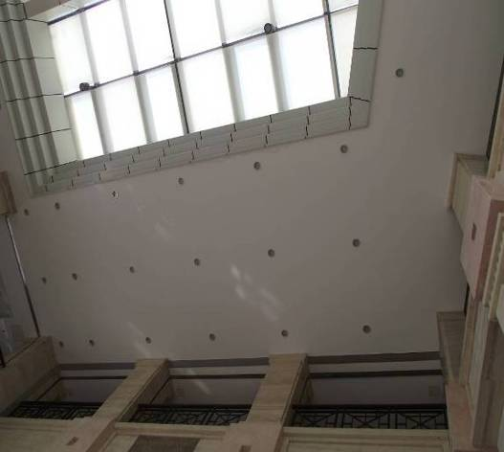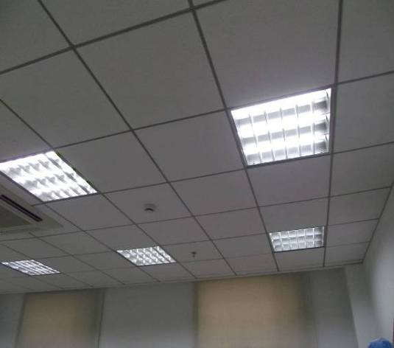
图2-5 行政楼大厅和办公区域照明系统

  - 动力设备
行政楼目前配备7台水泵，其中生活给水泵3台，取水方式为闭式取水，水泵未做过变频节能改造，属于常开状态，主要负责为该楼老师及学生提供用生活用水，消防给水泵2台，消防喷淋泵2台，开启频率非常低，基本处于常闭状态。设备明细见下表。
表2-5 水泵明细表
设备名称 | 流量m³/h | 扬程 m | 功率 kW | 数量 台 | 运行时间 | 控制方式
生活给水泵 | 12 | 45 | 3 | 3 | 常开 | 自动控制
消防给水泵 | 72 | 40 | 18.5 | 2 | 常闭 | 自动控制
消防喷淋泵 | 100 | 60 | 30 | 2 | 常闭 | 自动控制
- 建筑物能源管理体系

建筑物范围内执行复旦大学所颁布的相关能源管理办法和法规，如空调使用管理制度、节约用水管理条例、用水设备管理、器具定期检修制度等。
计量器具配备方面，经过对建筑物的现场调研和了解，目前建筑物内仅配有水、电的能源计量器具，可对电耗和水耗情况进行统计结算，但对泵房、电梯、空调等分项系统并未安装计量器具，仍需进一步完善。
能源计量器具配备和国家«用能单位能源计量器具配备与管理通则»相比在电力计量方面仍有一定差距。
第四章 建筑物能耗分析

4.1 能耗指标计算及分析
2010年行政楼全年耗电量为1133640 kWh，折合标准煤458吨，建筑面积27014平方米，经计算可知单位建筑面积电耗为41.94 kWh/m2。法学院共有师生2000人左右，人均能耗为566.82 kWh/人。
2010年1-12月建筑物的逐月能耗数据及趋势图如下所示。
表4-1 行政楼月电耗数据
月份 | 1 | 2 | 3 | 4 | 5 | 6
月耗电量kWh | 9240 | 54000 | 127200 | 79800 | 84000 | 87000
月份 | 7 | 8 | 9 | 10 | 11 | 12
月耗电量kWh | 121800 | 132600 | 127800 | 90600 | 101400 | 118200

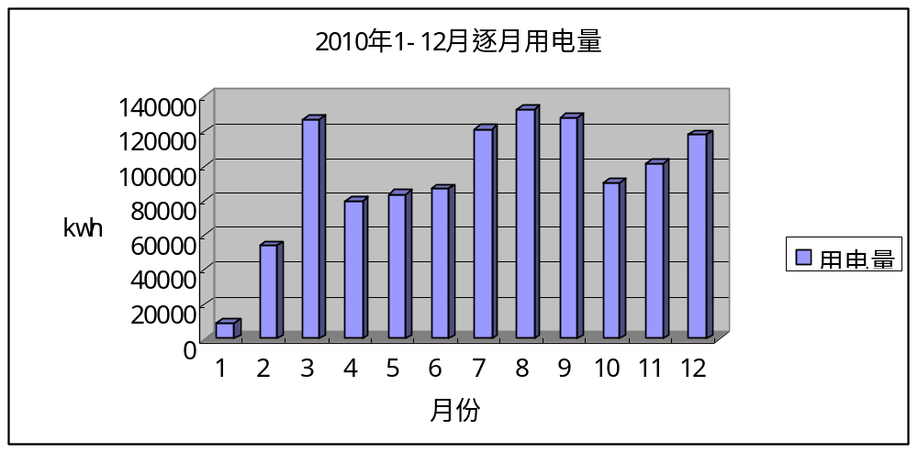
图4-1 行政楼月用电量趋势

从上图可以看出1月份的用电量极少，主要是因为处在假期之中，用能设备基本不使用，2、3月份用电量突增，主要是因为学生回校，加之天气寒冷空调使用较多，4-12月这9个月的用电量先逐月上升，然后到了10月份突然下降很大，11、12月走势平稳。其中5、6两月和10、11、12这三个月的用电情况还比较符合一般学校建筑的用能情况，
但是7、8、9这三个月处于假期之中，行政楼的使用率应该下降很多，而能耗也应该和6月份相差不大才比较合理，可是从上图可以看出，7、8、9三月的用电量远超出了6月份，并且呈逐月上升趋势，这说明这三个月，行政楼的空调时空利用率很低，在暑假只有少数工作人员的情况下，行政楼仍保持了较高制冷面积及空调的冷负荷。从能源管理的角度来看，这是极为不合理的，如果采取相关措施，比如设置集中办公区区提高行政楼空间的利用效率，将会大大减少能源的浪费。

4.2 能耗系统拆分
根据现场调研和勘察得知，本建筑的用能系统主要包括照明系统、电梯系统、空调系统等，按照以下方法对各个系统进行估测。
空调：由于行政楼的计量体系很不完备，没有按照国家要求进行能源分项计量。故在此选取5月份作为无空调使用月份对现有数据进行分拆，又因为行政楼的空调系统为了维护其性能必须每周开放两天，因此五月份的能耗中有20%为空调能耗，则经计算可得2010年1-12月行政楼空调耗电量为327240 kWh，占1-12月耗电总量1133640 kWh的28.87%。可见，空调系统的能耗在行政楼的总能耗中占了很大比例。
照明：行政楼的实际使用率非常低，在审计组调查期间发现行政楼的第一层所有办公室均为空置状态，二、三楼的行政办公室使用率也非常低，老师办公室一周使用次数1~3次不等，每次使用时间2~4小时。经统计，行政办公室和教师办公室的总体空间利用率在30%左右。
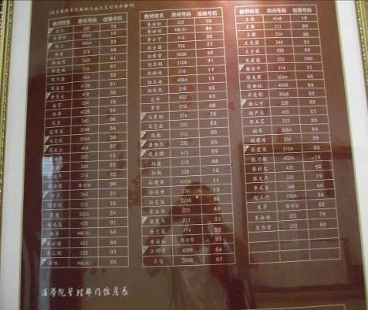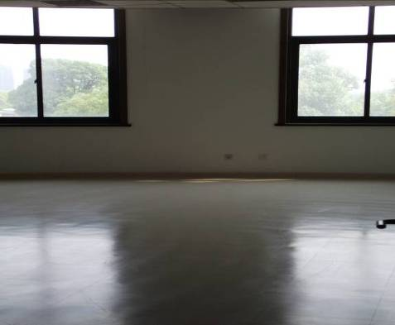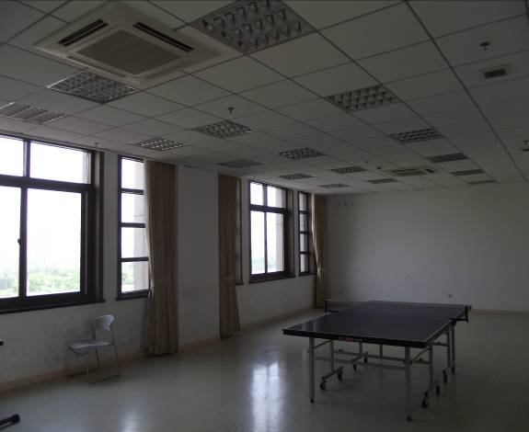
图4-2 行政楼空置房间
照明系统经统计办公区域的照明功率密度为24 w/m²，公共区域照明功率密度为5.86 w/m²,按照办公面积占实际建筑面积27014 m²的60%，公共区域占20%，照明每天开启6小时，办公室实际使用率为0.3，每年250天计算，可得照明系统年能耗为189298 kWh，占2010年总电耗的16.70%。
电梯：按照每天工作10小时，每年工作250天，空载率0.5计算得年总能耗67500 kWh，占总能耗的5.95%。
水泵：系统按每天工作10小时，每年工作250天，计算得年总能耗为22500 kWh，占总能耗的1.98%。

4.3 建筑性能测试
4.3.1 建筑室内环境检测
在4月12日，审计小组进行了行政楼的室内环境现场测试，主要测试指标为室内温度与相对湿度测试以及照度，具体结果见下表。
表4-2 室内环境测量计录表
测点 |  |  | 温度℃ | 相对湿度% | CO₂浓度ppm(mg/m³) | 照度lx
一层 | 大厅 | 1 | 19.1 | 38.3 | 747.0 | 329.0
一层 | 101 | 1 | 17.8 | 45.2 | 755.0 | 218.0
一层 | 101 | 2 | 17.6 | 45.6 | 751.0 | 240.0
一层 | 101 | 3 | 17.6 | 46.6 | 752.0 | 908.0
一层 | 报告厅 | 1 | 16.0 | 12.8 | 739.0 | 150.0
一层 | 报告厅 | 2 | 13.5 | 43.5 | 734.0 | 130.0
一层 | 报告厅 | 3 | 15.2 | 42.8 | 728.0 | 130.0
一层 | 报告厅 | 4 | 14.6 | 45.1 | 713.0 | 99.0
一层 | 报告厅 | 5 | 14.7 | 45.7 | 706.0 | 184.0
一层 | 报告厅 | 6 | 14.8 | 45.9 | 709.0 | 152.0
一层 | 监测中心 | 1 | 20.4 | 42.4 | 828.0 | 191.0
一层 | 监测中心 | 2 | 20.5 | 41.2 | 828.0 | 220.0
二层 | 210 | 1 | 20.3 | 43.8 | 832.0 | 417.0
二层 | 210 | 2 | 20.8 | 43.3 | 836.0 | 864.0
二层 | 213 | 1 | 21.5 | 39.9 | 918.0 | 283.0
二层 | 213 | 2 | 21.9 | 38.4 | 947.0 | 557.0
二层 | 213 | 3 | 22.0 | 37.6 | 976.0 | 432.0
四层 | 402A | 1 | 20.1 | 48.6 | 761.0 | 275.0
四层 | 424 | 1 | 19.0 | 42.7 | 812.0 | 252.0
四层 | 门厅 | 1 | 19.1 | 45.9 | 793.0 | 52.0
平均参数 |  |  | 18.3 | 41.8 | 793.3 | 304.2

根据国家《室内空气质量标准》（GB/T 18883-2002）的要求，对于春季工况，开启空调的情况下，室内温度变化范围为18℃~25℃；湿度变化范围为30%~70%，由上表可知，行政楼平均温度18.3℃处于略低水平，平均相对湿度41.8%，略高于于GB/T 18883-2002标准，建议应该保持室内湿度，提高工作效率。CO₂平均浓度为793.3 ppm，室内空气质量较为新鲜，绝大部分办公室CO2浓度低于国家标准1000 ppm，这主要是因为建筑物内办公人员比较少，此外，由于大多数建筑的照明系统处于开启状态，建筑平均照度为304.2lx，办公室照度略高于国家标准。

    - 建筑特性
(1) 外墙
复旦江湾行政与会议中心始建于2007年，属于新楼房，墙面粉刷等较好，没有出现剥落，裂缝等现象。外部填充墙设计使用240厚混凝土小型砌块砌筑，用20厚1：2水泥砂浆（加3%~5%防水剂）抹面；未设外墙保温层。经计算，墙体导热系数与«公共建筑节能设计标准»中夏热冬冷地区的外墙传热系数不得大于1（w/m²×k）的要求相比，刚好满足节能设计要求。该楼外墙如下图。
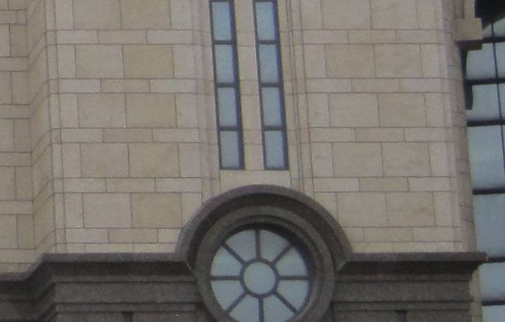
图4-3 行政与会议中心外墙外观
(2) 门窗
复旦江湾校区行政与会议中心外门采用12厚安全玻璃门；外窗采用6厚普通玻璃（内）和6厚镜面玻璃（外）组成的中空双层玻璃；幕墙玻璃采用12厚双层夹胶玻璃；内门窗采用5厚普通玻璃；节能铝合金窗框。经计算，外门窗的传热系数都满足«公共建筑节能设计标准»中其传热系数均低于2.8（w/m²×k）的设计要求。其外窗外观如下图。
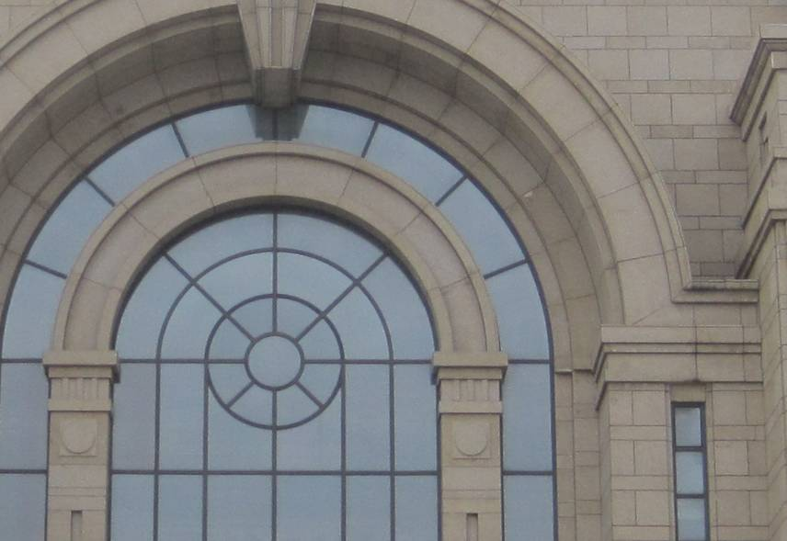
图4-4 行政与会议中心外窗外观
(3) 屋顶
屋面采用钢筋混凝土屋面板，用膨胀珍珠岩板找坡2%，最薄处30厚；20厚1:3水泥砂浆找平层；25厚挤塑聚苯乙烯泡沫塑料板保温层；40厚C15细石混凝土找平层；1.5厚三元乙丙防水卷材两道；10厚白灰砂浆隔离层；40厚C15细石混凝土，双向配筋。经计算传热系数K≤0.60 kw/m²，满足«公共建筑节能设计标准»所规定的屋面传热系数低于0.70 kw/m²的要求。该楼层面如下图。
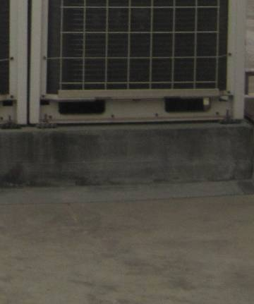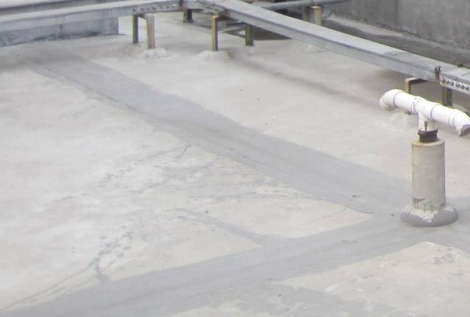
图4-5 行政与会议中心屋顶外观

(4) 建筑等级评价结果
从建筑物的外窗、外墙、屋面、门的施工方法四个方面，进行标准分项的等级评价，各等级评价有A、B、C、D、E五级。根据现场实测及图纸分析，本建筑的节能保温等级评价结果如下。
表4-3 围护结构评价表
楼号 | 外窗 | 外墙 | 屋面 | 门
行政楼 | C | B | B | B

第五章 节能潜力分析及建议

经过现场勘查及与相关人员的访谈，现对复旦大学行政楼中心范围进行节能潜力分析。

  - 管理节能
    - 能源管理机构的设置
根据《公共机构节能条例》第四章第二十五条“公共机构应当设置能源管理岗位，实行能源管理岗位责任制”。
从现在审计组了解的信息，行政楼平时用能的管理和维护都是由物业负责，并无专门的能源管理岗位，也没有实施能源管理岗位责任制，这就导致了大楼使用人员在用能方面的容易养成铺张浪费的习惯，节能意识淡薄，从而不利于今后节能节能工作的进行。
    - 能源管理制度
根据《公共机构节能条例》第一章第七条“公共机构应当建立、健全本单位节能管理的规章制度，开展节能宣传教育和岗位培训，增强工作人员的节能意识，培养节能习惯，提高节能管理水平”。
审计组在实际调查中发现行政楼范围内执行学校所颁布的相关能源管理办法和法规，然而这些相关的能源管理办法过于单一，不能有效地针对行政楼的实际情况，因此建议行政楼的管理人员通过召开工作人员代表大会制定出符合该建筑物的用能规章制度。
    - 能源计量管理
根据《公共机构节能条例》第三章第十四条“公共机构应当实行能源消费计量制度，区分用能种类、用能系统实行能源消费分户、分类、分项计量，并对能源消耗状况进行实时监测，及时发现、纠正用能浪费现象”。
在计量器具配备方面，经过对建筑物的现场调研和了解，目前建筑物内仅配有水、电的能源计量器具，可对电耗和水耗情况进行统计结算，但对泵房、电梯、空调等分项系统并未安装计量器具，仍需进一步完善。

  - 行为节能
行为节能对于学校楼宇来说具有很大的节能空间，并且行为节能也是在校老师和学生应该身体力行的义务和责任。因此，应加强大楼使用人员的节能意识。建议行政楼管理人员制订适合该建筑实际情况的节能行为规范，并且定期开展学习班对行政楼使用人员进行分批培训，使师生的节能意识得到真正落实。
1) 室内温度控制在夏季26℃以上、冬季20℃以下。
2) 尽量做到人走灯关
3) 将一些照度偏高的区域少开一部分灯具
4) 采暖季、空调季随手关门关窗、白天关灯、下班关电脑、室内无人时随手关闭空调机
5) 在长时间离开时，将电脑设置为休眠或节能状态，下班后，关闭显示器、饮水机、电视等办公设备的电源、降低打击能耗。
下图为空无一人的会议室仍开着空调系统，电梯门厅的吊灯在自然照度足够的情况下仍然开启.
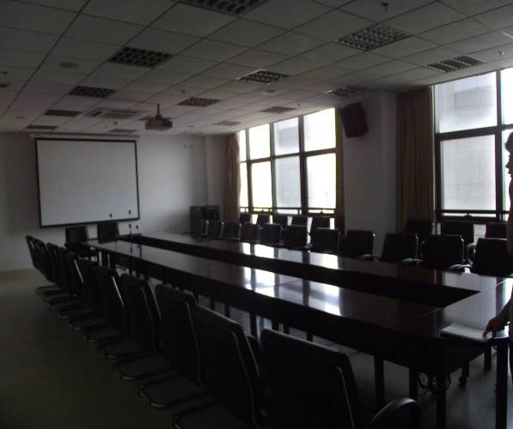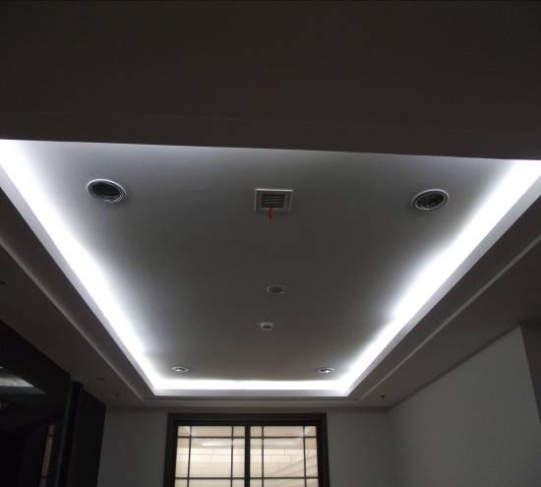
图5-1 会议室空调系统

针对行政楼的实际情况，审计组认为行政楼在管理和行为节能方面依然存在较大的节能潜力，在进行相应的源管理岗位责任制和行为节能措施后可以节约建筑物总能耗10%以上。实现节能潜力45.8吨标准煤。

  - 技术节能
5.3.1 建筑隔热保温
行政楼的窗墙比较高，据现场勘探，大厅较大面积的玻璃幕墙所使用的玻璃为普通单层钢化玻璃，保温效果比较差，大部分窗户为双层真空玻璃，保温效果较好。大面积玻璃幕墙并无遮阳系统，在使用空调系统时会造成巨大的浪费。
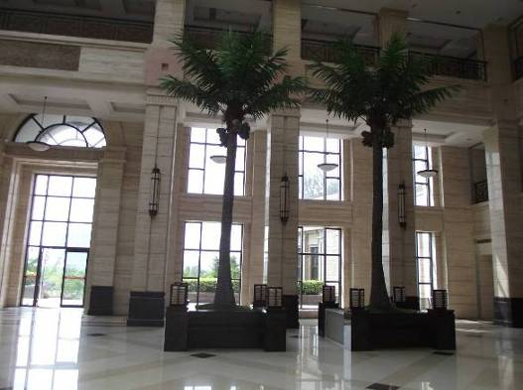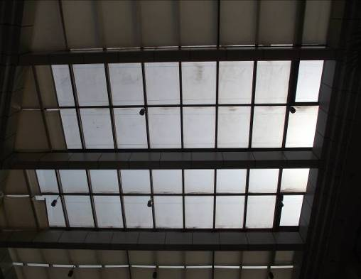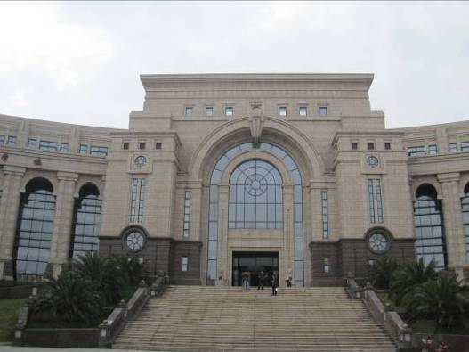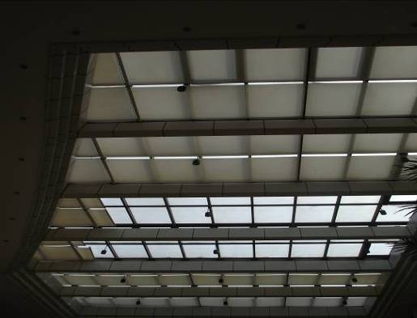
图5-2 大厅的大范围玻璃幕墙和调控大厅顶层的梁膜结构

节能建议：首先对行政楼的玻璃幕墙及窗户装置外遮阳系统，从长远考虑，可以在将来条件许可的情况下可以将大厅现在的普通玻璃更换为双层中空玻璃或者在玻璃表面贴保温膜，达到更深层次的节能。
5.3.2 照明系统
行政楼办公区域的照明全部为普通T8型日光灯，这种日光灯相比T5电子式节能灯管比较耗能，因此建议行政楼的管理人员可以按照合同能源管理的方式对照明系统进行节能改造。T5电子式节能灯管更比T8传统灯省电30%以上，经计算，更换T5灯管后，可实现节能潜力22.94吨标准煤。
5.3.3 空调系统
1) 行政楼的空调系统配置区域存在严重的问题，具体表现在一楼调控大厅的空调系统。经审计组调查发现，调控大厅内平时人流量很少，也不再次举办学生活动。但是该区域却配置了高冷负荷的空调系统，并且在每周的周二和周五开启大厅的空调系统对中央空调调试维护保养，但是调控大厅面积巨大，楼层高，且无良好遮阳保温系统，这就造成了一定程度的能源浪费。
2) 目前中央空调循环水系统的冷冻泵和冷却泵转速都是不可调节的，只要空调一运行，无论负荷情况如何、季节如何，冷冻泵和冷却泵都是以额定转速运行，所以能源浪费现象严重。采用交流变频器控制水泵运行，可以达到很好的节能效果。一般节能空间20～50％左右。
3)加强清洗中央空调管道和末端风管的频率，保持管路通畅，减少风阻。
5.1.4 电梯系统
行政楼的4部电梯均已采用了节能变频技术，技术改造空间不大，从管理上分析，目前所有电梯在管理上均是全天开放无限制使用，在此建议在电梯管理上进行分时关闭管理，在夜晚人流量低的情况下可以关闭一部客梯梯，只开一部，这样也可以节省部分电能，按每天停机从23：00到次日6：00共7小时，单台客梯13.5Kw按0.5的空耗计算。全年250天节约电能13.5×7×250×50%=11812.5 kWh，折标煤4.77 吨/年。
5.1.5 动力设备
行政楼的生活用水泵并未做过变频改造项目，根据经验，通过变频改造的水泵可较定频工作的水泵节能20%，在此建议通过第三方节能公司，以能源合同管理的方式进行水泵的变频改造项目，由其在规定时间内分取节电所带来的利润，即缓解了学院的资金压力，变频改造后进而实现节能潜力折合标煤1.82吨。
- 审计结论

本次能源审计通过对复旦大学行政楼建筑的用能管理、能耗现状、能源计量及统计、主要用能设备运行效率、节能潜力等各个环节的现场调查、核对取证、专项检测及分析计算，得到审计结论如下：
1) 行政楼现存在的主要问题是能源的人均利用率不高，房间时空利用率不高，据调查，老师办公区域的使用率较高，而管理人员的办公区域使用率很低，总房屋时空使用率只有30%左右，而却消耗掉使用率100%时的能源。因此建议复旦大学提高该楼的能源使用效率及房屋使用率。
建筑物范围内执行复旦大学所颁布的相关能源管理办法和法规，但效果并不明显，仍存在较大的能源浪费及不合理使用。
2) 行政楼主要能源消耗为电能。2010年行政楼全年耗电量为1133640kwh，折合标准煤458吨，建筑面积27014平方米，经计算可知单位建筑面积电耗为41.94 kwh/m2。法学院共有师生2000人左右，人均能耗为566.82kwh/y。
3) 目前建筑物内仅配有水、电的能源计量器具，可对电耗和水耗情况进行统计结算，但对泵房、电梯、空调等分项系统并未安装计量器具。与«用能单位能源计量器具配备与管理通则»相比在电力计量方面仍有一定差距，建议应进一步完善电力的分级计量，以确保其能准确区分照明、空调、电梯、办公设备等主要用能系统及重点用能设备的耗能量，为用能管理和能源利用状况分析提供准确的数据。
4) 行政楼的主要用能设备运行基本正常，但在以下方面依然存在一定的节能潜力。
A.管理及行为节能存在节能潜力10%，折合标准煤45.8吨标准煤。
B.照明系统存在节能潜力22.94吨标准煤。
C.建筑物增加外遮阳系统存在较大节能潜力。
D．空调系统存在一定的节能潜力。
E．动力系统存在节能潜力共计1.82吨标准煤。
F．电梯系统存在节能潜力4.77吨标准煤。
5) 通过对行政楼的审计，该楼存在一定的节能潜力，经过现场考察与分析，该楼在管理、照明系统、电梯系统及其它方面存在约170.33～176.94吨标煤的节能潜力，通过系统改造和加强管理能够实现上述节能潜力。

表6-1 节能潜力汇总表
系统名称 | 项目名称 | 改造措施 | 节能效果 | 节省标煤数
管理及行为节能 | 管理节能 | 设置能源管理岗位，实行能源管理岗位责任制  建立、健全本单位节能管理的规章制度 | 2010年江湾校区行政楼消耗能耗折合标准煤458吨。通过加强管理和行为节能存在节能潜力10%以上。折合标准煤45.8吨 | 45.8t/a。
管理及行为节能 | 行为节能 | 增强工作人员的节能意识，培养学生节能习惯，提高节能管理水平 | 2010年江湾校区行政楼消耗能耗折合标准煤458吨。通过加强管理和行为节能存在节能潜力10%以上。折合标准煤45.8吨 | 45.8t/a。
照明系统 | T8灯管更换T5节能灯 | 可以按照合同能源管理的方式对照明系统进行节能改造，电感式T8直管式荧光灯更换为T5节能灯。 | T5电子式节能灯管更比T8传统灯省电30%以上，经计算，2010年照明系统年能耗为189298kwh更换T5灯管后，可实现节能潜力189298*30%=56789.4kwh，折合22.94吨标准煤。 | 22.94t/a
建筑隔热保温 | 建筑隔热保温 | 对行政楼的窗户装置外遮阳系统
空调系统 | 空调冷水泵变频改造 | 增加水泵变频装置调整系统供水量 | 通过变频技术改造后可以实现水泵系统节能20%～50％的潜力
电梯系统 | 电梯进行分时关闭管理 | 晚上下班后可以关闭部分电梯，只开一部。这样也可以节省部分电能 | 在晚上人流较少的时间关闭一半的电梯，在电梯运行数量上做出压缩，按照每天有1台电梯少开7小时计算，空载率为0.5，全年工作天250天计，这样每年电梯就可以节约13.5*7*250*0.5=11812.5kwh，折合标准煤4.77吨。 | 4.77吨/a
系统名称 | 项目名称 | 改造措施 | 节能效果 | 节省标煤数
生活用水泵系统 | 变频改造 | 通过第三方节能公司，以能源合同管理的方式进行水泵的变频改造项目 | 通过变频改造的水泵可较定频工作的水泵节能20%，按2010年水泵总耗能22500kwh计算，可实现节能潜力22500*20%=4500kwh，折合标煤1.82吨。 | 1.82t/a
合计标准煤数(单位t) |  |  |  | 75.33t/a
占总能耗百分比 |  |  |  | 16.45%
按以下标准分项对行政楼给出评价等级。
表6-2 评价等级表
 | A | B | C | D | 评价
室内热环境 | 被测试房间室内温湿度完全符合室内空气质量标准（GB/T 18883-  2002） | 75%以上被测试房间室内温湿度符合室内空气质量标准（GB/T 18883-2002） | 50％以上被测房间室内温湿度超过室内空气质量标准（GB/T 18883-2002） | 不足50%的被测房间室内温湿度满足室内空气质量标准（GB/T 18883-2002） | B
室内空气品质 | 被测试房间室内CO2浓度均符合室内空气质量标准（GB/T 18883-  2002） | 75%以上被测试房间室内CO2浓度符合室内空气质量标准（GB/T 18883-2002） | 50%以上被测试房间室内CO2浓度符合室内空气质量标准（GB/T 18883-2002） | 不足50%的被测试房间室内CO2浓度符合室内空气质量标准（GB/T 18883-  2002） | B
能源管理的组织 | 能源管理完全融入日常管理之中，能耗的责、权、利分明。 | 有专职能源管理经理，但职责权限不明。 | 只有兼职人员从事能源管理，不作为其主要职责 | 没有能源管理或能耗的责任人 | D
能源系统的计量 | 分系统监控和计量能耗、诊断故障、量化节能，并定期进行能耗分析 | 分系统监控和计量能耗、但未对数据进行能耗分析 | 没有分系统能耗计量，但能根据能源账单记录能耗成本、分析数据作为内部使用 | 没有信息系统，没有分系统能耗计量，没有运行记录 | C
能源管理的实施 | 从所有权人、管理者直到普通用户都很重视建筑节能，有完整的建筑节能规章、采取一系列节能措施 | 建筑管理者比较重视建筑节能，制订过一些建筑节能管理规章和措施。 | 虽然有节能管理规章，但只针对一般用户，少数人可以有超标不节能的特殊权力。 | 完全没有管理或没有科学化的管理；或以牺牲室内环境为代价实现节能。 | C

